有优惠券却不能抵扣：商品范围、门槛与有效期排查｜云上订货系统

先找到原券并分清领取条件和抵扣条件
客户已经领到优惠券，却在确认订单时不能抵扣，先对齐企业商城、当前登录客户、具体券号和本次购物车，再区分优惠券入口没有显示、券被列为不可用、选中后金额没有变化以及提交时被拒绝。名称和面值相同的券可能来自不同活动，也可能是同一活动下的多张券，不能拿另一张券的时间或使用记录解释本次失败。记录发生时点、所走入口和完整提示，后面始终回这张原券与这笔原订单核对。
管理端从营销、优惠券进入原活动详情，基本信息核类型、面值、使用门槛和有效期，商品券继续看指定商品列表，效果分析核客户领取的具体券记录。手机端从我的、优惠券查看自己的券，再进入确认订单查看本次可选择的券。管理端看得到活动只说明正在查看配置，不证明当前客户这张券尚未使用，也不证明当前购物车已经达到条件；客户未使用列表有券，也不能直接推断所有订单均可抵扣。
领取资格与订单抵扣条件需要分开。新人档案时点、发放客户范围、总数量与每人限领主要解释能否领取；领取成功之后，本次重点是原券时间、是否已经关联订单、指定商品金额以及当前确认页是否支持选择。不要因为客户后来换了类型，就直接认定已领券失效；也不要为了消除不可用提示重新发券、提高面值或放宽活动范围。先保留原券的真实结果，领取方面的问题再回相关教程核。
历史PC基本信息截图，用于辨认满减券、门槛及领取后若干天等字段。截图里一百元门槛、十元面值、领取后七天不代表当前客户参数，其中历史介绍文字也不能替当前订单承诺运费处理或取消退券规则。历史截图和规则图只帮助辨认字段及计算，不能证明当前客户已领券、订单已抵扣或提交完成。
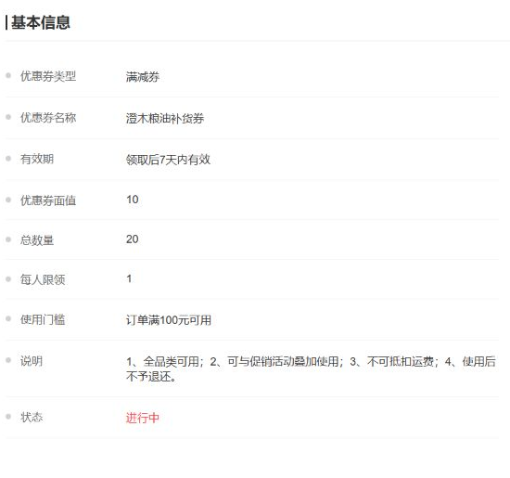
图1：原PC基本信息历史截图：辨认券类型、面值、门槛与有效期；历史介绍不替当前运费及退券规则。

以原券完整时间和关联订单判断使用状态
先核原券号、所属活动、领取客户、领取时间、使用开始和结束时间、状态及关联订货单。活动设为领取后若干天时，实际券记录才有这张券的起止；活动指定时间时，也应回记录中的完整时间，而不是只看手机显示的月日。比如券结束于十月五日上午九点，九点后不能因为页面仍显示十月五日就继续按当天全天有效理解；示例时间仅帮助识别边界，不表示已在当前系统操作。
原记录的待使用、已使用、已过期分别回查。已使用券先打开它关联的原订单，核使用时点和实际优惠券抵扣金额，不能拿到另一笔新订单重复使用。相关券状态不含独立的已锁定状态，不把一条结果不明提示自行解释成系统锁券；是否已经产生订单，要按关联订单与原券记录判断。已过期列表为空，也不能证明券一定有效，该确认页查询只取待使用记录，列表展示范围与时间判断需要结合。
确认页不可用原因出现未到优惠券使用时间时，既核开始，也核结束。该提示会把剩余时间不大于零归为这一文字，已超过结束时间但状态尚未同步变化时也可能落在这里；因此不要看到未到就要求客户一直等待。提交处理按原券完整起止比较，时间不在范围会提示优惠券不在有效期内。现场保留提示及发生时间，再核记录时间，不能靠手机日期、缓存列表或活动正在进行中代替原券有效期。
活动停止继续发放，与这张已领券能否使用也不能混为一谈。已有券查询和普通券使用处理没有重新按活动发放状态及客户范围做同样的领取资格判断，不能据已停用三个字统一宣布所有已领券立即失效。反过来，活动仍进行中也不能让过期券或关联另一订单的券恢复可用。图二把券记录、时间和原订单分开，排查时沿对应分支核事实，不手工改券状态替代原结果。
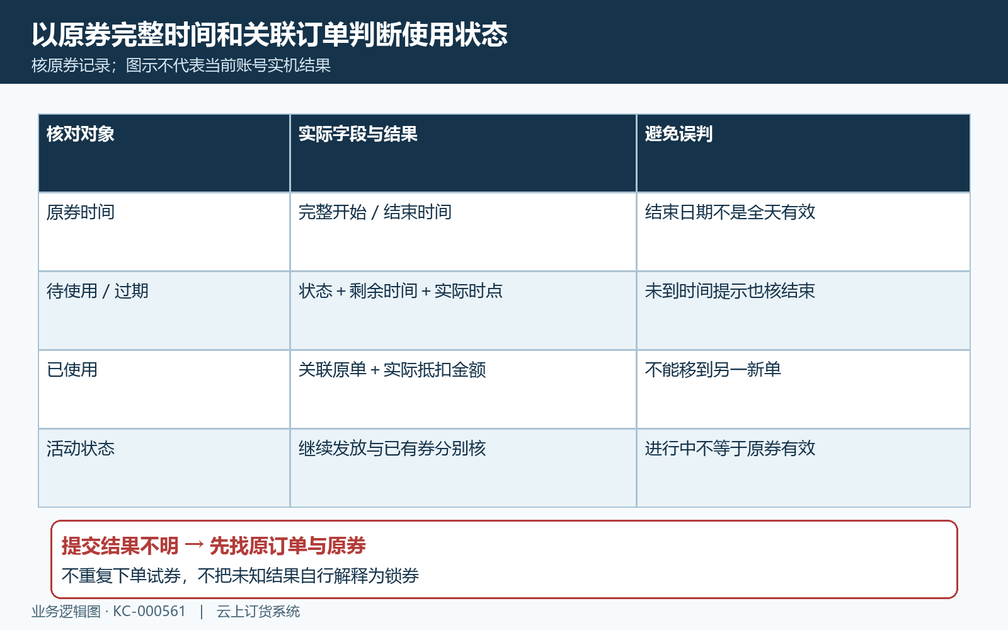
图2：回原券核完整起止、使用状态和关联订单；活动进行中不等于原券有效，结果不明不自行判锁券。

商品券只汇总原范围内的具体规格金额
商品券先看原活动指定商品列表中的商品名称、商品编号、规格名称、规格编号和单位，再逐项对照本次购物车。该管理界面选择具体规格，手机判定也按规格记录对应；同名商品、同品牌或同分类，并不自动代表当前规格已经在券范围内。不能将这条规格选择路径当成分类券或品牌券，现场应以原列表为准，不用商品名称相似或所属分类相同补足参与范围。
将参与与不参与的明细分开，按当前购买单位、数量和实际单价核金额。参与规格的数量与金额才进入商品券门槛核对，不参与商品可以让整单金额变大，却不能替指定商品达标。例如门槛一百元，参与规格四件、每件二十元，另有不参与商品一百二十元，商品总价二百元，但参与规格只有八十元，仍不足指定商品门槛。图三用这个示例对应到规格与单位，不用最终应付二百元直接判断。
同一商品换规格、换购买单位或减少数量后，回当前确认页重新核参与明细，不能继续引用修改前购物车的金额。管理端活动列表里展示的销售价用于认识配置，不能直接替本次客户实际成交单价；客户报价、商品折扣与订单优惠会影响后续金额，尤其要保留当前明细与优惠分项。需要补购时先确认补的确实是参与规格，再计算金额，不建议为试券随意加无关商品或换另一个订单。
手机选择与后台提交对订单促销的处理还存在差异：手机按参与规格实际单价乘数量汇总，后台会把整单促销优惠按比例分摊后核参与金额。参与商品刚好达到门槛时，选择页可用与提交拒绝可能同时出现，不能保证选中了就一定提交成功。先核原商品范围和金额，再按第六节对照促销分摊；不要为了让提示消失取消原业务优惠、修改门槛或认定预览与提交金额一定一致。
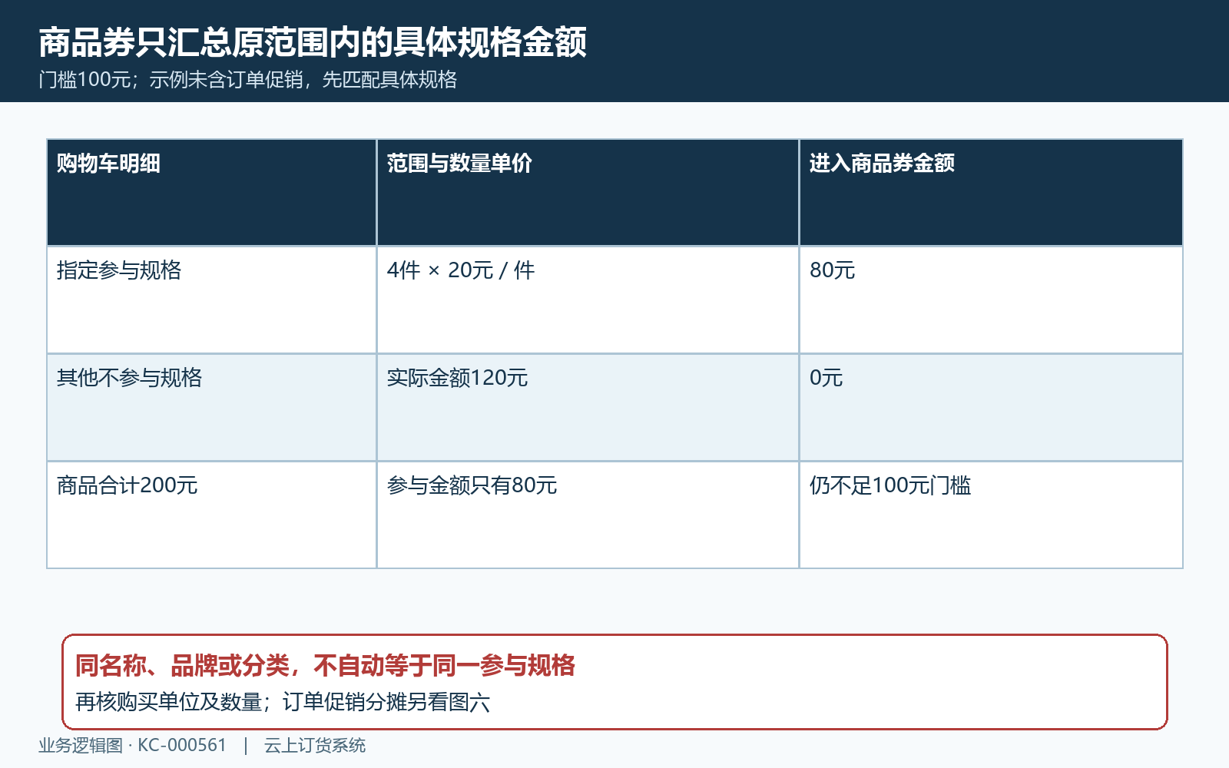
图3：示例参与规格80元、其他商品120元；整单200元不能替商品券100元门槛，规格和单位分别核。

确认页核单券选择及不显示的具体分支
进入确认订单后，点优惠券查看当前可用与不可用项，核选中的具体券号或活动、面值和原因，再看订单金额有没有对应变化。该页面只选择一张优惠券，不把两张面值相加预期抵扣；选择另一张会替换原选择，同一张再次点击可能取消。页面默认选择可用券中面值较大的券，也应核它的商品范围与时间，面值最大不等于对修改后的购物车始终最合适。
优惠券与代金券在该确认页互相替换，选择代金券会清掉优惠券，选择优惠券也会清掉代金券。客户先选券又点了代金券，最后订单没有优惠券抵扣时，先核最终选项，不将两项都勾过理解为已叠加。订单促销与这两项并非同一个开关，相关金额处理有先算促销再算券的顺序，不能据互相替换推广为优惠券不能和任何优惠同用。
确认页完全没有优惠券栏时，先查当前页面和业务分支。金饰定制订单不展示券选择，后台也拒绝该类订单使用优惠券；启用购物车分店分组且当前属于对应分店版本时，会清空券列表并隐藏选择。另一个分支是在预余额禁用优惠券设置开启、客户有正余额时隐藏，不是只有点击某种支付方式才判断。带着当前订单类型、分组情况、设置及余额回查，不从没有栏位就认定企业未开通或客户未领过。
券查询失败与券条件不符也要分开。页面加载有错误、网络超时或列表未刷新时，保留发生时间和提示，重新进入当前确认页核，不把请求失败当成所有券均不符合资格。修改商品、单位、数量、发票或其他金额项后，重新核当前列表和选项；局部金额变化并不都会重新查询券列表，不能继续用修改前预览承诺提交结果。图四按可见入口、单券与代金券选择、隐藏分支和加载异常逐项排查。
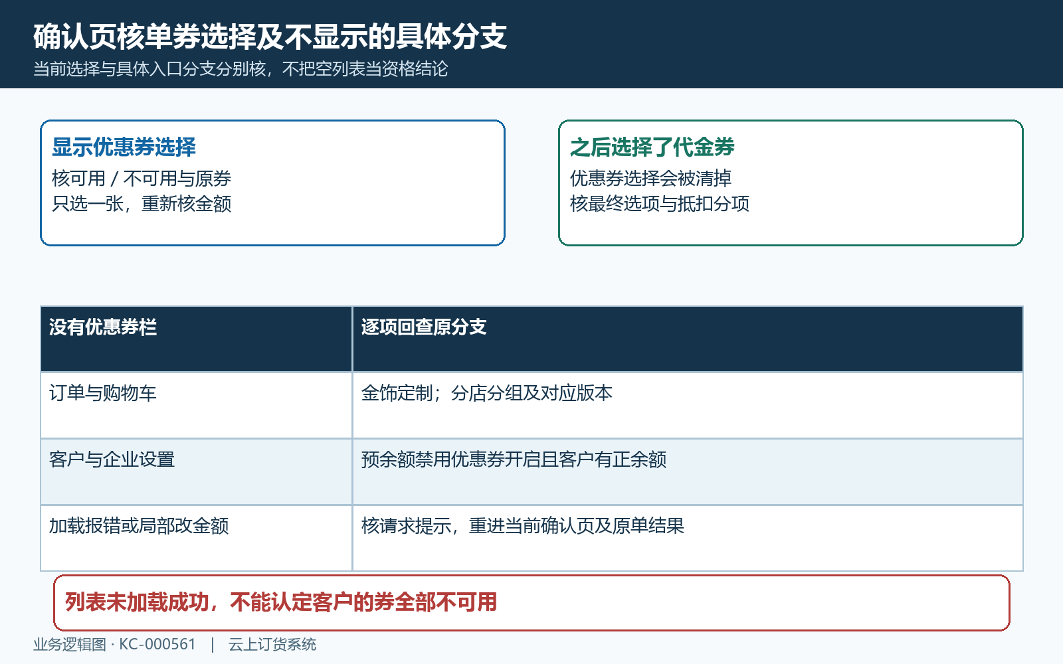
图4：只选择一张券，与代金券互换；无栏位时分别核订单类型、分店分组、预余额设置和加载情况。

把券抵扣分项与最终原订单金额对照
选券后核商品总价、促销优惠、优惠券、代金券、税费、运费及其他实际费用，再看订单总额。历史手机确认订单截图显示：商品总价一百二十元，优惠券减十元，运费零元，底部订单总额一百一十元。这只说明该历史画面的分项能对应，不证明当前订单参数相同，也不代表已经完成下单或付款。
优惠券减十元与应付一百一十元是不同分项，不用最终应付倒推门槛已经达到。商品券按参与规格核；普通新人券、满减券在手机预览与后台提交的门槛金额中，运费及附加费用的计入位置存在差异。因而不能沿用历史介绍统一承诺所有券运费不算门槛或绝不被抵扣。运费始终单独保留，按原券类型、当前分项和最终原订单结果核，需要解释差异时留证继续查。
提交成功后进入订单详情核优惠券抵扣金额，再回原券看关联订货单和使用时间。详情有优惠券号但抵扣为零，与确实减掉十元不同；活动效果分析的使用数量也不能替代当前订单金额。提交报错、超时或关闭页面后结果不明，先找发生时点对应的原订单，确认是否已产生及抵扣结果，再处理后续。不要为试券重复下单，更不要以一次确认页截图宣布本次订单已经抵扣成功。
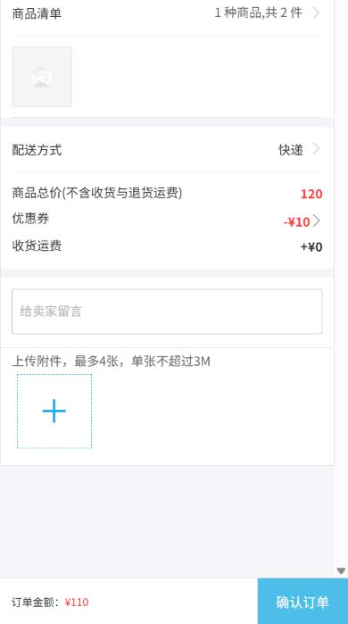
图5：原手机确认订单历史截图：商品120元、券减10元、运费0元、总额110元；不能证明当前订单提交结果。

临界门槛和修改原单时保留前后结果
订单促销存在时，先核整单商品金额、促销优惠、参与规格金额和券门槛。例如商品合计二百元，参与规格一百元，整单促销减二十元，后台按九成比例核参与金额为九十元；商品券门槛一百元，此时仍未满足。手机按参与规格原金额判断时可能显示可用，提交却提示指定商品金额未满足。图六用同一组数字对照两端口径，示例不含税费与运费，当前账号的实际结果须另核。
遇到指定商品金额未满足，优先核规格范围、实际单价数量及促销分摊；遇到订单总额低于优惠券使用条件，核券类型与门槛金额，再将商品、促销、税费、运费和附加费用按原单分项列出。不可用原因文字与实际参与金额不一致时，保留两者，不按一句提示再扣一次促销。不可用原因与可用分类有部分口径差异，需按同一客户和原券核实际结果，不能把后台错误简化成客户手机坏了。
已使用券关联的原订单被修改，也要核修改前后。同一订单重新计算时，参与金额低于门槛会把优惠券抵扣归零，但券记录仍可能是已使用并关联该单；有券号或曾经减过金额，不代表修改后继续抵扣。不要手工把券改回待使用、移到另一订单或追加新券掩盖问题。先保存原明细、修改后明细、优惠前后分项与原券使用记录，交由企业核实际改单结果。
砍价券属于另一个绑定原订单的分支，不能从活动名称有优惠券就搬到普通新订单使用。取消订单后有没有退回也必须另查券使用记录和活动说明，不能据此认定取消后会自动返还。交接时提供发生时点、企业与客户脱敏标识、入口及完整提示、原券完整时间、参与规格和金额、促销分项、原订单状态与实际抵扣金额；不保存登录凭据或完整手机号。最终部署行为、边界时间及修改原单结果仍须按同一原券与原订单核对，未取得实际结果保持待核。
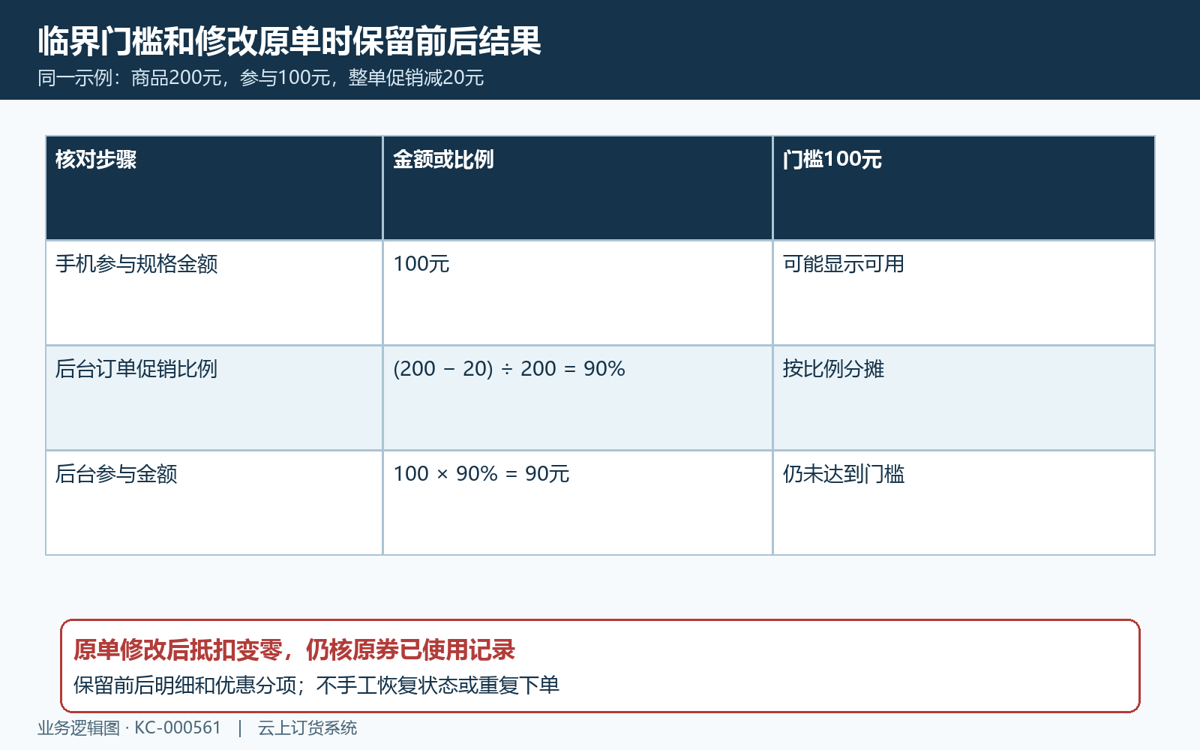
图6：示例后台促销分摊后参与金额90元，低于100元门槛；手机预览与原单结果分开，修改前后都留证。

下一步学习
继续核优惠券创建与领取的原活动与原券；取消后是否退回，再看订单取消后优惠券没有退回的使用记录与活动说明。

